**Définition :**

Un capteur CCD est une matrice de photo-sites (cellule photo-sensible polarisable) permettant de discrétiser une scène.

Synoptique :

Mesuré par le µP

Lumière (photons) --> électrons --> tension --> amplification -> CAN-> système de traitement d'image

Conversion

<----------Capteur CCD------------>

**Description du fonctionnement :**

a. La génération des charges :

Les interactions des photons avec le silicium du CCD se font dans le domaine photo-électrique.

Lors de ces interactions, un photon cède toute son énergie à un électron appartenant à un atome de silicium.

Ceci donne naissance à une ou plusieurs paires électron. Ce nombre de paires formées dépend de l’énergie des photons incidents.

b. La collection et stockage des charges :

Les électrons sont collectés et stockés dans chaque photo-site.

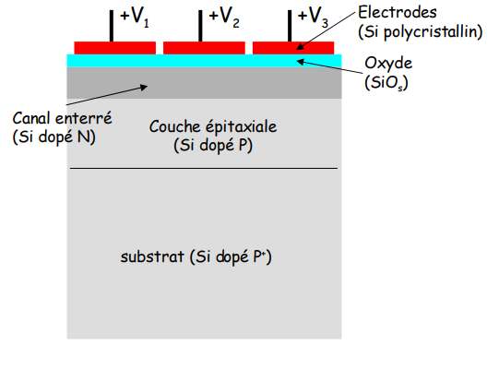

Structure simplifiée d’un photo-site

c. Le transfert de charges - Lecture

Une fois que les charges sont stockées, elles vont être transférées de photo-sites en photo-sites jusqu’au nœud de sortie afin de mesurer la charge contenue dans chaque photo-site.

On peut illustrer ce principe de ce transfert par l’exemple suivant :

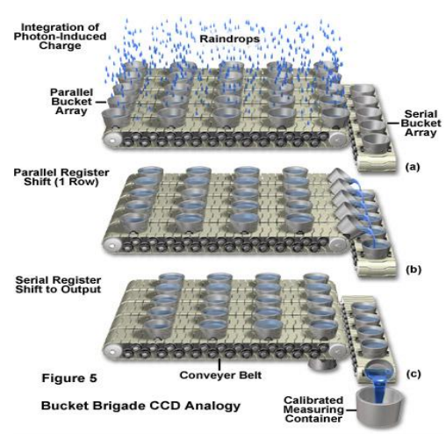

Pour décaler les charges stockées dans le photo-site ligne par ligne, il suffit d’alterner la valeur des potentiels V1, V2 et V3.

Le cadencement du basculement des tensions de chaque électrode est

Contrôlé par des horloges (état haut – état bas).

Le mouvement des e- d’une électrode à l’autre se fait par :

-décalage auto-induit (champ de répulsion)

-diffusion thermique

- (champ électrique sur les bords du puits de potentiel - “fringing field”).

Les charges perdues suivent le pixel cible et apparaissent comme des traînées dans l’image.

d. La mesure des charges – chaîne de lecture

L’objectif de la chaîne de lecture est :

* De récupérer les charges Q de chaque photo-site.
* De convertir les charges stockées (Q) en signal analogique (tension).
* De numériser la valeur analogique grâce à un convertisseur analogique/numérique (CAN).

Les différents étages de la chaîne doivent être linéaires

Le but essentiel de cette chaîne est de garantir un rapport signal sur bruit optimum i.e. avoir un bruit de lecture minimum grâce à un filtrage des bruits à basses et hautes fréquences (filtrage passe-bande).

Les principales sources de bruits proviennent de la chaîne électronique.

L’étage de pré-amplification :

Cet étage est directement monté à la sortie du registre.

Il sert à la conversion charge (Q) – tension (V).

La numérisation du signal :

La numérisation du signal par le CAN ne doit se faire que lorsque le palier vidéo est atteint.

Une horloge (Fcan) indique au CAN quand coder.

Le CAN convertit un signal analogique continu en un signal discret et ce de manière régulière dépendant de la fréquence d’échantillonnage.

Le codage peut s’effectuer sur 8, 10, 12 bits, etc…

Il est important de choisir un CAN qui a une dynamique de codage compatible avec la dynamique du CCD.